LÝ THUYẾT VÀ PHÂN DẠNG BÀI TẬP

BÀI 14: TỪ TRƯỜNG

📘 PHẦN 1: TÓM TẮT LÝ THUYẾT TRỌNG TÂM

1. Tương tác từ
Ba thí nghiệm mở đầu của sách cho thấy cùng một loại tương tác xuất hiện ở ba cặp vật khác nhau:
Cặp vật | Hiện tượng quan sát được
Nam châm – nam châm | Hai cực cùng tên đẩy nhau, hai cực khác tên hút nhau
Dòng điện – nam châm (thí nghiệm Oersted) | Cho dòng điện chạy qua dây dẫn đặt gần kim nam châm thì kim lệch khỏi phương ban đầu; đổi chiều dòng điện thì kim lệch ngược lại
Dòng điện – dòng điện | Hai dây dẫn mang dòng điện ngược chiều đẩy nhau, cùng chiều hút nhau

Tất cả đều gọi là tương tác từ, lực trong các tương tác đó gọi là lực từ.
💡 Điểm mấu chốt của thí nghiệm Oersted: dòng điện cũng tác dụng lực từ như một nam châm. Từ đó suy ra xung quanh dòng điện cũng có từ trường — đây là câu hỏi mở đầu bài và cũng là câu hay hỏi nhất trong phần nhận biết.

2. Từ trường
Khái niệm: Từ trường là trường lực gây ra bởi dòng điện hoặc nam châm, là một dạng vật chất tồn tại xung quanh dòng điện hoặc nam châm, biểu hiện cụ thể là sự xuất hiện của lực từ tác dụng lên một dòng điện hay một nam châm khác đặt trong nó.
Tính chất cơ bản: từ trường gây ra lực từ tác dụng lên nam châm hay dòng điện đặt trong nó. Nhờ tính chất này, người ta dùng kim nam châm nhỏ (gọi là nam châm thử) để phát hiện sự tồn tại của từ trường.
Cảm ứng từ $\vec{B}$ — đại lượng vectơ đặc trưng cho từ trường về mặt tác dụng lực:
- Phương: trùng với phương của nam châm thử nằm cân bằng tại điểm đó.
- Chiều: quy ước từ cực Nam sang cực Bắc của nam châm thử.
- Độ lớn: nơi nào lực từ tác dụng lên dòng điện (hay nam châm) đặt tại đó lớn hơn thì cảm ứng từ lớn hơn. Công thức tính độ lớn học ở Bài 15.
Từ trường đều là từ trường có $\vec{B}$ tại mọi điểm đều bằng nhau (cùng phương, cùng chiều, cùng độ lớn). Từ trường trong khoảng giữa hai cực của nam châm hình chữ U là từ trường gần đúng đều.

3. Đường sức từ
Từ phổ: rắc mạt sắt mịn vào từ trường, mạt sắt bị nhiễm từ thành các nam châm thử nhỏ và sắp xếp thành những đường cong — hình ảnh đó gọi là từ phổ. Từ phổ cho hình ảnh trực quan của từ trường.
Định nghĩa: Đường sức từ là những đường vẽ trong không gian có từ trường sao cho tiếp tuyến với nó tại mỗi điểm trùng với phương của vectơ cảm ứng từ tại điểm đó. Chiều của đường sức từ là chiều của $\vec{B}$.
Ba đặc điểm (hay ra câu hỏi đúng/sai):
1. Qua mỗi điểm trong từ trường chỉ vẽ được một đường sức từ.
2. Các đường sức từ là những đường cong khép kín (khác đường sức điện của điện tích đứng yên — đường sức điện có điểm đầu, điểm cuối).
3. Nơi từ trường mạnh thì đường sức dày, nơi từ trường yếu thì đường sức thưa.
Hình dạng đường sức từ của bốn nguồn thường gặp:
Nguồn từ trường | Hình dạng đường sức | Chiều
Nam châm thẳng | Đường cong đi từ cực này sang cực kia | Bên ngoài nam châm: ra Bắc (N), vào Nam (S)
Nam châm chữ U | Trong khoảng giữa hai cực: những đường thẳng song song, cách đều | Từ cực N sang cực S
Dòng điện thẳng dài | Những đường tròn đồng tâm nằm trong mặt phẳng vuông góc với dây, tâm trên dây | Quy tắc nắm tay phải (dòng thẳng)
Dòng điện tròn, ống dây | Bên trong ống dây: những đường thẳng song song — bên ngoài giống nam châm thẳng | Quy tắc nắm tay phải (dòng tròn)

Quy tắc nắm tay phải:
- Dòng điện thẳng: Giơ ngón cái của bàn tay phải hướng theo chiều dòng điện, khum bốn ngón kia xung quanh dây dẫn thì chiều từ cổ tay đến bốn ngón tay là chiều của đường sức từ.
- Dòng điện tròn và ống dây: Khum bàn tay phải sao cho chiều từ cổ tay đến các ngón tay trùng với chiều dòng điện chạy qua các vòng dây thì ngón cái choãi ra chỉ chiều của đường sức từ (trong lòng vòng dây / ống dây).
⚠️ Hai phát biểu của quy tắc đổi vai trò ngón cái: với dòng thẳng, ngón cái là dòng điện; với dòng tròn, ngón cái là đường sức. Nhầm là ra chiều ngược.
Câu 1. Từ trường là dạng vật chất tồn tại trong không gian và tác dụng
A. lực hút lên các vật đặt trong nó.
B. lực điện lên điện tích đặt trong nó.
C. lực từ lên nam châm và dòng điện đặt trong nó.
D. lực đẩy lên các vật đặt trong nó.
Phương pháp giải
➤ Tính chất nổi bật của từ trường.
Lời giải
➤ Tính chất nổi bật của từ trường là tác dụng lực từ lên dòng điện hoặc nam châm đặt trong nó.
Câu 2. Tính chất cơ bản của từ trường là gây ra
A. lực từ tác dụng lên nam châm hoặc lên dòng điện đặt trong nó.
B. lực hấp dẫn lên các vật đặt trong nó.
C. lực đàn hồi tác dụng lên các dòng điện và nam châm đặt trong nó.
D. sự biến đổi về tính chất điện của môi trường xung quanh.
Phương pháp giải
➤ Tính chất cơ bản của từ trường.
Lời giải
➤ Tính chất cơ bản của từ trường là gây ra lực từ tác dụng lên nam châm hoặc dòng điện đặt trong nó.

PHẦN 2: PHÂN DẠNG BÀI TẬP & PHƯƠNG PHÁP GIẢI

💡 DẠNG 1: NHẬN BIẾT TƯƠNG TÁC TỪ VÀ TÍNH CHẤT CỦA TỪ TRƯỜNG

🛠 Phương pháp giải

Bước 1: Xác định trong đề có nguồn từ trường nào
Chỉ có hai nguồn: nam châm và dòng điện (điện tích chuyển động). Điện tích đứng yên không gây từ trường, vật nhiễm điện đứng yên không tương tác từ.

Bước 2: Đối chiếu với tính chất cơ bản
Câu hỏi "vì sao biết có từ trường?" luôn quy về lực từ tác dụng lên nam châm thử hoặc dòng điện đặt tại đó. Không có cách nào khác để phát hiện từ trường.

Bước 3: Với câu hỏi về $\vec{B}$ và đường sức từ, tra ba đặc điểm
Đường sức khép kín · mỗi điểm một đường · mật độ đường sức cho biết độ mạnh. Chiều $\vec{B}$ đi từ cực Nam sang cực Bắc của nam châm thử — không phải của nam châm gây ra từ trường.
🚫 Dạng này không bấm máy. Toàn bộ là nhận biết khái niệm; cái cần luyện là đọc kĩ từng phương án để bắt chỗ sai một chữ.

📌 Ví dụ mẫu

Phát biểu nào sau đây sai khi nói về đường sức từ?

A. Qua mỗi điểm trong từ trường chỉ vẽ được một đường sức từ.
B. Các đường sức từ là những đường cong khép kín.
C. Đường sức từ của nam châm thẳng bên ngoài nam châm có chiều đi vào cực Bắc, đi ra cực Nam.
D. Nơi từ trường mạnh thì đường sức từ vẽ dày hơn.

Hướng dẫn giải:
A, B, D là ba đặc điểm của đường sức từ trong sách. C nói ngược: bên ngoài nam châm, đường sức từ đi ra từ cực Bắc và đi vào cực Nam.
Chọn C.
Câu 3. Nhận định nào sau đây $không đúng$ về nam châm?
A. Hướng bắc – nam của nam châm là hướng của từ trường tại điểm đặt nam châm.
B. Các cực cùng tên của các nam châm thì đẩy nhau.
C. Mọi nam châm đều hút được sắt.
D. Mọi nam châm bao giờ cũng có hai cực.
Phương pháp giải
➤ Sử dụng lý thuyết về đặc tính của nam châm.
Lời giải
➤ Các nam châm thường gặp đều có 2 cực, tuy nhiên trong thực tế có nam châm có số cực lớn hơn 2 nhưng không có nam châm có số cực lẻ. Do đó nhận định "Mọi nam châm bao giờ cũng có hai cực" là không đúng.
Câu 4. Hai dây dẫn thẳng, song song, dây một được giữ cố định, dây hai có thể dịch chuyển. Dây hai sẽ dịch chuyển ra xa dây một khi
A. có hai dòng điện ngược chiều chạy qua.
B. chỉ có dòng điện mạnh chạy qua dây một.
C. có hai dòng điện cùng chiều chạy qua.
D. dòng điện chạy qua dây hai lớn hơn dòng điện chạy qua dây một.
Phương pháp giải
➤ Tương tác giữa hai dòng điện song song.
Lời giải
➤ Khi hai dòng điện thẳng ngược chiều đặt gần nhau, chúng sẽ đẩy nhau làm dây hai dịch chuyển ra xa dây một.
Câu 5. Cho hai dây dẫn thẳng đặt gần nhau và song song với nhau. Khi có hai dòng điện cùng chiều chạy qua thì 2 dây dẫn
A. hút nhau.
B. đẩy nhau.
C. không tương tác.
D. đều dao động.
Phương pháp giải
➤ Tương tác từ giữa hai dòng điện song song.
Lời giải
➤ Hai dây dẫn đặt gần nhau và song song với nhau, khi có hai dòng điện cùng chiều chạy qua thì 2 dây dẫn hút nhau.

💡 DẠNG 2: XÁC ĐỊNH CHIỀU ĐƯỜNG SỨC TỪ — QUY TẮC NẮM TAY PHẢI

🛠 Phương pháp giải

Bước 1: Nhận diện dạng dòng điện
Dòng thẳng dài hay dòng tròn / ống dây? Hai trường hợp dùng hai phát biểu khác nhau của quy tắc.

Bước 2: Đặt bàn tay phải
- Dòng thẳng: ngón cái theo chiều $I$, bốn ngón khum theo chiều đường sức.
- Dòng tròn / ống dây: bốn ngón khum theo chiều $I$ trong vòng dây, ngón cái chỉ chiều đường sức trong lòng ống dây.

Bước 3: Đọc kết quả theo yêu cầu đề
- Hỏi chiều $\vec{B}$ tại một điểm: $\vec{B}$ tiếp tuyến với đường sức tại điểm ấy, cùng chiều đường sức.
- Hỏi cực của ống dây: đầu ống dây mà đường sức đi ra là cực Bắc, đầu đi vào là cực Nam.
- Hỏi chiều dòng điện khi biết chiều đường sức: làm ngược lại quy tắc.

Bước 4: Với hình vẽ dùng kí hiệu $⊙$ và $⊗$
$⊙$ là chiều từ trong trang giấy đi ra (nhìn thấy mũi tên bay tới), $⊗$ là chiều đi vào trang giấy (nhìn thấy đuôi mũi tên).

📌 Ví dụ mẫu

Một dây dẫn thẳng dài đặt vuông góc với mặt phẳng trang giấy, dòng điện chạy trong dây có chiều đi vào trang giấy ($⊗$). Xác định chiều của vectơ cảm ứng từ tại điểm $M$ nằm bên phải dây dẫn (trên mặt phẳng trang giấy).

Hướng dẫn giải:
Dòng điện thẳng → dùng phát biểu thứ nhất: ngón cái hướng vào trang giấy theo chiều $I$, bốn ngón khum lại. Nhìn từ phía trước trang giấy, chiều khum của bốn ngón là chiều kim đồng hồ.
Đường sức từ là đường tròn tâm tại dây; tại $M$ (bên phải dây), tiếp tuyến của đường tròn theo chiều kim đồng hồ hướng xuống dưới.
Vậy ${\vec{B}}_{M}$ hướng thẳng đứng xuống dưới trong mặt phẳng trang giấy.
Câu 6. Đặc điểm nào sau đây $không phải$ của các đường sức từ biểu diễn từ trường sinh bởi dòng điện chạy trong dây dẫn thẳng dài?
A. Các đường sức là các đường tròn.
B. Mặt phẳng chứa các đường sức thì vuông góc với dây dẫn.
C. Chiều các đường sức được xác định bởi quy tắc bàn tay trái.
D. Chiều các đường sức không phụ thuộc chiều dòng điện.
Phương pháp giải
➤ Quy tắc xác định chiều đường sức từ của dòng điện thẳng dài.
Lời giải
➤ Chiều các đường sức từ của dòng điện thẳng dài được xác định bởi quy tắc nắm bàn tay phải, không phải quy tắc bàn tay trái.
Câu 7. Phát biểu nào dưới đây là $sai$?
A. Dựa vào hình ảnh của “đường mạt sắt” ta có thể biết chiều của đường sức từ.
B. Sử dụng quy tắc nắm bàn tay phải để xác định chiều của đường sức.
C. Dùng nam châm thử đặt trên đường sức từ cho ta biết chiều của đường sức từ.
D. Với dòng điện thẳng các “đường mạt sắt” trên tờ bìa là những đường tròn đồng tâm.
Phương pháp giải
➤ Thí nghiệm từ phổ và đường mạt sắt.
Lời giải
➤ Hình ảnh các mạt sắt (từ phổ) chỉ cho ta biết dạng hình học của các đường sức từ chứ không cho biết chiều của đường sức từ.
Câu 8. Các đường sức từ của dòng điện chạy qua dây dẫn thẳng dài có dạng là các đường
A. thẳng vuông góc với dòng điện.
B. tròn đồng tâm vuông góc với dòng điện.
C. tròn đồng tâm vuông góc với dòng điện, có tâm nằm trên dòng điện.
D. tròn vuông góc với dòng điện.
Phương pháp giải
➤ Đường sức từ của dòng điện thẳng dài.
Lời giải
➤ Các đường sức từ của dòng điện chạy qua dây dẫn thẳng dài là các đường tròn đồng tâm nằm trong mặt phẳng vuông góc với dây dẫn và có tâm nằm trên dây dẫn.

💡 DẠNG 3: ĐỊNH HƯỚNG CỦA NAM CHÂM THỬ — LA BÀN VÀ TỪ TRƯỜNG TRÁI ĐẤT

🛠 Phương pháp giải

Bước 1: Xác định $\vec{B}$ tại vị trí đặt kim
Dùng Dạng 2 nếu nguồn là dòng điện; dùng quy tắc "ra Bắc vào Nam" nếu nguồn là nam châm.

Bước 2: Đặt kim nam châm theo $\vec{B}$
Khi cân bằng, kim nam châm nằm dọc theo $\vec{B}$, cực Bắc của kim chỉ theo chiều $\vec{B}$ (vì $\vec{B}$ được quy ước từ Nam sang Bắc của nam châm thử).

Bước 3: Bài toán ngược — biết kim, tìm nguồn
Cực Bắc của kim chỉ chiều $\vec{B}$ → suy ra chiều đường sức → dùng quy tắc nắm tay phải ngược lại để tìm chiều dòng điện, hoặc suy ra cực của nam châm đang đặt gần.

Bước 4: Nếu đề nhắc từ trường Trái Đất
Trái Đất là một nam châm khổng lồ: cực Bắc địa lí gần cực Nam từ và ngược lại. Vì thế cực Bắc của kim la bàn luôn chỉ về phía Bắc địa lí. Đó là nguyên tắc của la bàn. Trong các bài về dòng điện, nếu đề không nhắc thì bỏ qua từ trường Trái Đất.

📌 Ví dụ mẫu

Đặt một kim nam châm nhỏ trên mặt phẳng nằm ngang, ngay bên dưới một dây dẫn thẳng dài nằm ngang. Khi cho dòng điện chạy qua dây theo chiều từ Nam lên Bắc địa lí, kim nam châm quay và nằm cân bằng theo phương nào? Cực Bắc của kim chỉ hướng nào? (Bỏ qua từ trường Trái Đất.)

Hướng dẫn giải:
Ngón cái bàn tay phải hướng theo chiều dòng điện (từ Nam lên Bắc), bốn ngón khum quanh dây: phía trên dây bốn ngón đi về hướng Đông, vòng xuống phía dưới dây thì đi về hướng Tây.
Vậy $\vec{B}$ tại vị trí kim nằm ngang, hướng Tây. Kim nam châm nằm cân bằng theo phương Đông – Tây, cực Bắc của kim chỉ về hướng Tây.
(Kiểm tra nhanh bằng cách tưởng tượng đứng ở phía Nam nhìn theo chiều dòng điện: đường sức quay theo chiều kim đồng hồ — trên đi sang phải tức Đông, dưới đi sang trái tức Tây.)
(Đây cũng là bố trí trong thí nghiệm Oersted: kim vốn nằm theo Bắc – Nam, có dòng điện là lệch hẳn sang Đông – Tây.)
Câu 9. Để xác định 1 điểm trong không gian có từ trường hay không, ta đặt tại nó một
A. điện tích.
B. kim nam châm.
C. sợi dây dẫn.
D. sợi dây tơ.
Phương pháp giải
➤ Dụng cụ nhận biết từ trường.
Lời giải
➤ Để phát hiện sự tồn tại của từ trường trong không gian, người ta dùng kim nam châm (nam châm thử).
Câu 10. Đặt một kim nam châm nhỏ trên mặt phẳng vuông góc với một dòng điện thẳng. Khi cân bằng, kim nam châm đó sẽ nằm theo hướng
A. song song với dòng điện.
B. cắt dòng điện.
C. theo hướng một đường sức từ của dòng điện thẳng.
D. theo hướng vuông góc với một đường sức từ của dòng điện thẳng.
Phương pháp giải
➤ Sự định hướng của kim nam châm trong từ trường.
Lời giải
➤ Khi nằm cân bằng trong từ trường, kim nam châm luôn định hướng tiếp tuyến với đường sức từ, tức là nằm theo hướng một đường sức từ.
Câu 11. Hai kim nam châm nhỏ đặt trên Trái Đất xa các dòng điện và các nam châm khác. đường nối hai trọng tâm của chúng nằm theo hướng Nam – Bắc. Nếu từ trường Trái Đất mạnh hơn từ trường kim nam châm, khi cân bằng, hai kim nam châm đó sẽ có dạng như
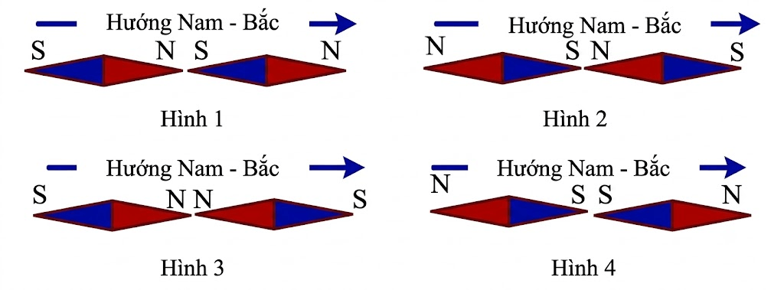
A. Hình 4.
B. Hình 3.
C. Hình 2.
D. Hình 1.
Phương pháp giải
➤ Vận dụng sự định hướng của kim nam châm trong từ trường Trái Đất: Đường sức từ của Trái Đất có hướng từ Nam sang Bắc địa lí. Kim nam châm tự do sẽ định hướng sao cho cực Nam (S) hướng về phía Nam địa lí và cực Bắc (N) hướng về phía Bắc địa lí.
Lời giải
➤ Do từ trường Trái Đất mạnh hơn từ trường tương tác giữa hai kim nam châm, sự định hướng của cả hai kim nam châm hoàn toàn do từ trường Trái Đất quyết định.
➤ Đường nối hai trọng tâm nằm theo hướng Nam – Bắc (hướng từ Nam sang Bắc từ trái sang phải theo mũi tên).
➤ Cả hai kim nam châm đều định hướng theo phương Nam – Bắc: cực S ở bên phía Nam (bên trái), cực N ở bên phía Bắc (bên phải), tức có dạng S - N và S - N như ở Hình 1.
➤ Chọn D.

BÀI TẬP TỰ LUYỆN — BÀI 14. TỪ TRƯỜNG

NGÂN HÀNG CÂU HỎI
Câu 1. Đặt một kim nam châm song song với dây dẫn. Khi cho dòng điện chạy qua dây dẫn thì kim nam châm
A. lệch một góc so với phương ban đầu.
B. chuyển động theo một hướng bất kì.
C. quay vòng quanh trục.
D. quay trái, quay phải liên tục.
💡 Gợi mở của giáo viên:
• Hiện tượng Oersted: Dòng điện gây ra từ trường xung quanh nó làm kim nam châm thử đặt gần đó bị lệch khỏi phương ban đầu.
📝 Lời giải chi tiết:
- Khi cho dòng điện chạy qua dây dẫn, từ trường của dòng điện tác dụng lực từ lên kim nam châm làm nó quay lệch một góc so với phương ban đầu.
➜ Kết luận: Chọn A.

Câu 2. Hình nào mô tả đúng chiều của các đường sức từ xung quanh một dây dẫn thẳng mang dòng điện có chiều từ trong ra ngoài mặt phẳng trang giấy?
A. 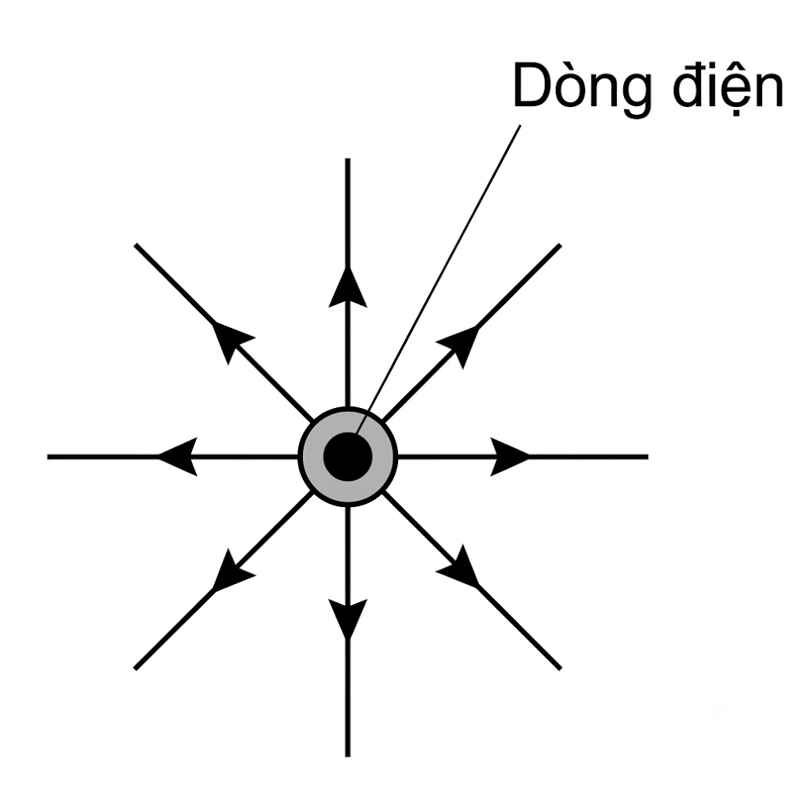
B. 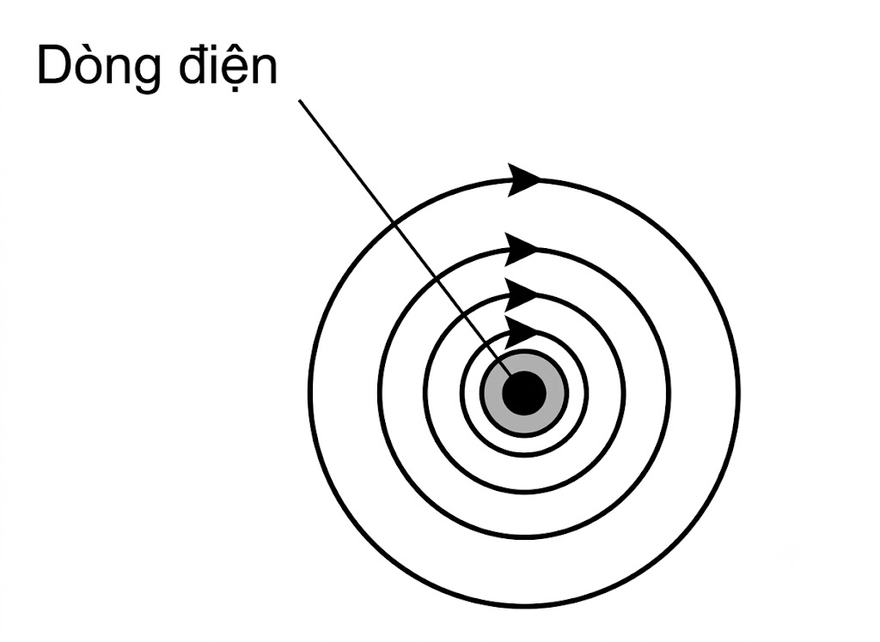
C. 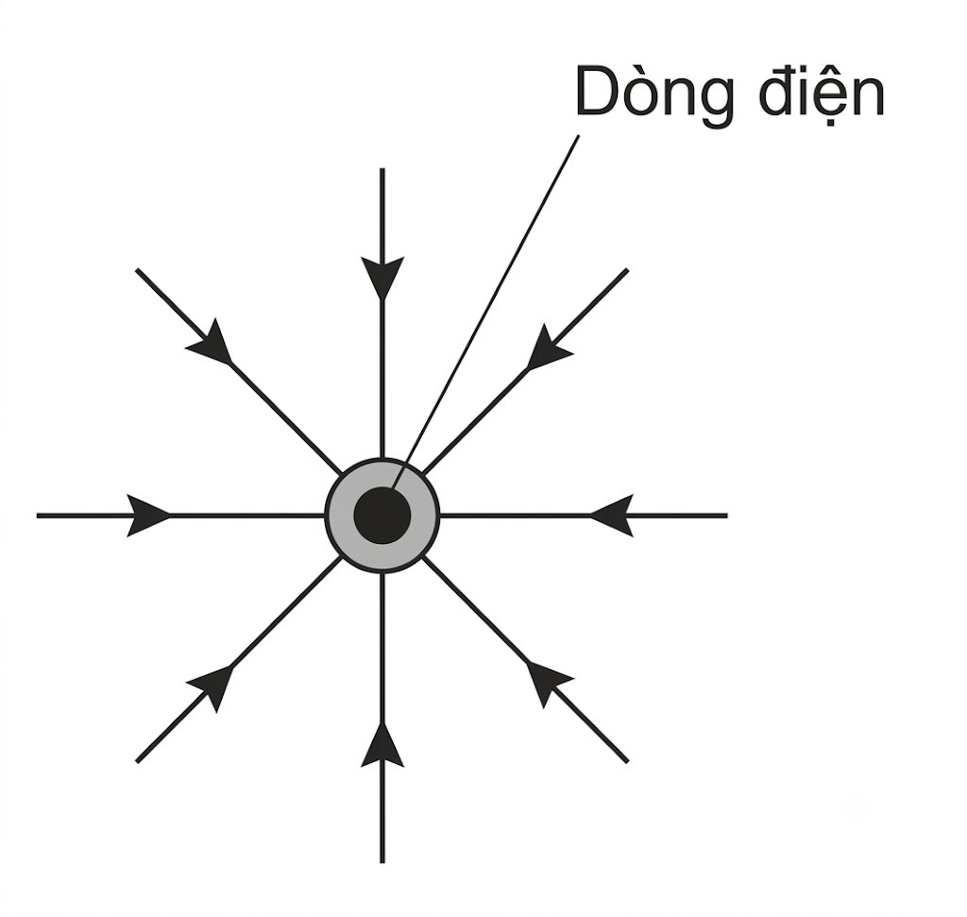
D. 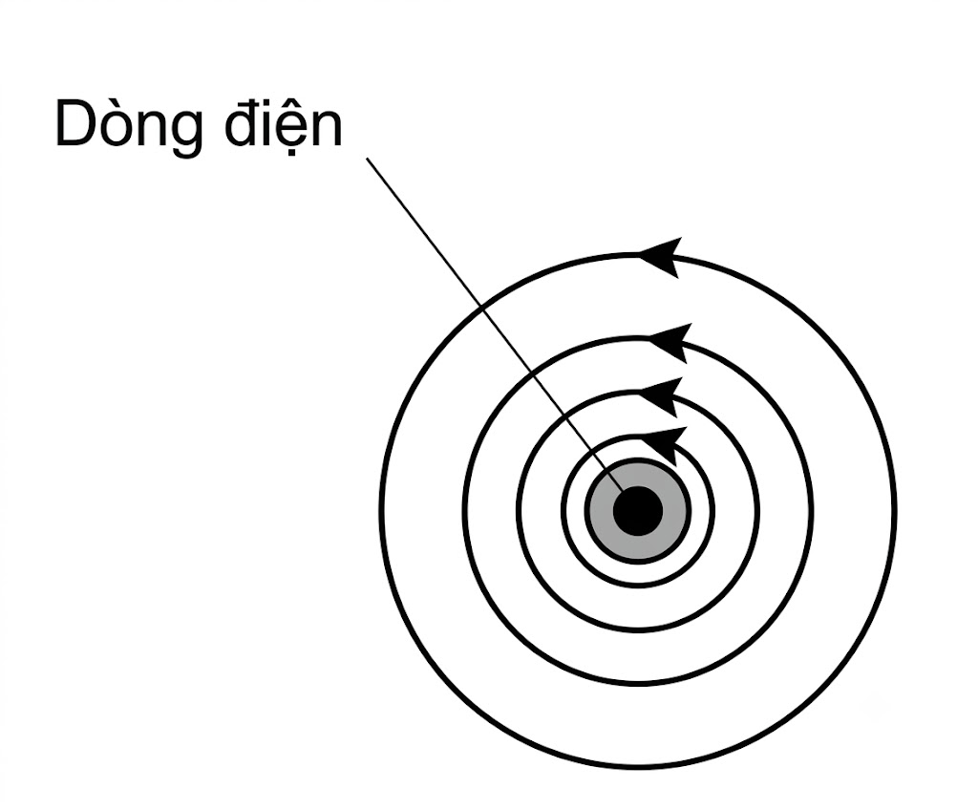
💡 Gợi mở của giáo viên:
• Đường sức từ của dòng điện thẳng dài là các đường tròn đồng tâm nằm trên các mặt phẳng vuông góc với dây dẫn.
• Chiều của đường sức từ được xác định theo quy tắc nắm tay phải: Ngón cái chỉ theo chiều dòng điện, chiều khum của bốn ngón tay chỉ chiều của đường sức từ.
📝 Lời giải chi tiết:
- Dòng điện chạy thẳng góc với trang giấy và có chiều từ trong ra ngoài (hướng về phía người quan sát).
- Theo quy tắc nắm tay phải, ngón cái chĩa ra ngoài, các ngón tay khum lại chỉ chiều các đường sức từ là các đường tròn đồng tâm có chiều ngược chiều kim đồng hồ.
- Do đó, hình D mô tả đúng.
- Chọn D.
➜ Kết luận: Chọn D.

Câu 3. Từ trường là dạng vật chất tồn tại trong không gian và
A. tác dụng lực hút lên các vật.
B. tác dụng lực điện lên điện tích.
C. tác dụng lực từ lên nam châm và dòng điện.
D. tác dụng lực đẩy lên các vật đặt trong nó.
💡 Gợi mở của giáo viên:
• Khái niệm từ trường.
📝 Lời giải chi tiết:
- Tác dụng đặc trưng của từ trường là tác dụng lực từ lên nam châm và dòng điện đặt trong nó.
➜ Kết luận: Chọn C.

Câu 4. Đường sức từ có dạng là đường thẳng, song song, cùng chiều cách đều nhau xuất hiện
A. xung quanh dòng điện thẳng.
B. xung quanh một thanh nam châm thẳng.
C. trong lòng của một nam châm chữ U.
D. xung quanh một dòng điện tròn.
💡 Gợi mở của giáo viên:
• Các đường sức từ song song, cùng chiều và cách đều nhau đặc trưng cho từ trường đều. Từ trường đều xuất hiện ở không gian giữa hai cực của nam châm hình chữ U hoặc trong lòng ống dây mang dòng điện.
📝 Lời giải chi tiết:
- Trong lòng của nam châm chữ U, từ trường là từ trường đều nên các đường sức từ là các đường thẳng song song, cùng chiều và cách đều nhau.
➜ Kết luận: Chọn C.

Câu 5. Các đường sức từ là các đường cong vẽ trong không gian có từ trường sao cho
A. pháp tuyến tại mọi điểm trùng với hướng của từ trường tại điểm đó.
B. tiếp tuyến tại mọi điểm trùng với hướng của từ trường tại điểm đó.
C. pháp tuyến tại mỗi điểm tạo với hướng của từ trường một góc không đổi.
D. tiếp tuyến tại mọi điểm tạo với hướng của từ trường một góc không đổi.
💡 Gợi mở của giáo viên:
• Định nghĩa đường sức từ.
📝 Lời giải chi tiết:
- Theo định nghĩa, đường sức từ là những đường vẽ trong không gian có từ trường sao cho tiếp tuyến tại mỗi điểm có phương trùng với phương của từ trường tại điểm đó.
➜ Kết luận: Chọn B.

Câu 6. Các đường sức từ trường bên trong ống dây mang dòng điện có dạng
A. là các đường tròn và là từ trường đều.
B. là các đường thẳng vuông góc với trục ống cách đều nhau, là từ trường đều.
C. là các đường thẳng song song với trục ống cách đều nhau, là từ trường đều.
D. các đường xoắn ốc, là từ trường đều.
💡 Gợi mở của giáo viên:
• Từ trường bên trong ống dây dài mang dòng điện là từ trường đều, các đường sức từ là những đường thẳng song song cách đều nhau và song song với trục ống dây.
📝 Lời giải chi tiết:
- Đáp án C đúng.
➜ Kết luận: Chọn C.

Câu 7. Từ trường đều là từ trường mà các đường sức từ là các đường
A. thẳng. B. song song.
C. thẳng song song. D. thẳng song song và cách đều nhau.
💡 Gợi mở của giáo viên:
• Định nghĩa từ trường đều.
📝 Lời giải chi tiết:
- Từ trường đều là từ trường mà các đường sức từ là các đường thẳng song song, cùng chiều và cách đều nhau.
➜ Kết luận: Chọn D.

Câu 8. Trong từ trường, cảm ứng từ tại một điểm
A. nằm theo hướng của lực từ. B. ngược hướng với đường sức từ.
C. nằm theo hướng của đường sức từ. D. ngược hướng với lực từ.
💡 Gợi mở của giáo viên:
• Hướng của vectơ cảm ứng từ.
📝 Lời giải chi tiết:
- Vectơ cảm ứng từ tại một điểm nằm theo hướng của đường sức từ (tiếp tuyến với đường sức từ) tại điểm đó.
➜ Kết luận: Chọn C.

Câu 9. Hình dưới đây mô tả các đường sức từ của một thanh nam châm vĩnh cửu. Nếu đặt một kim nam châm tại điểm M thì nó định hướng như thế nào?
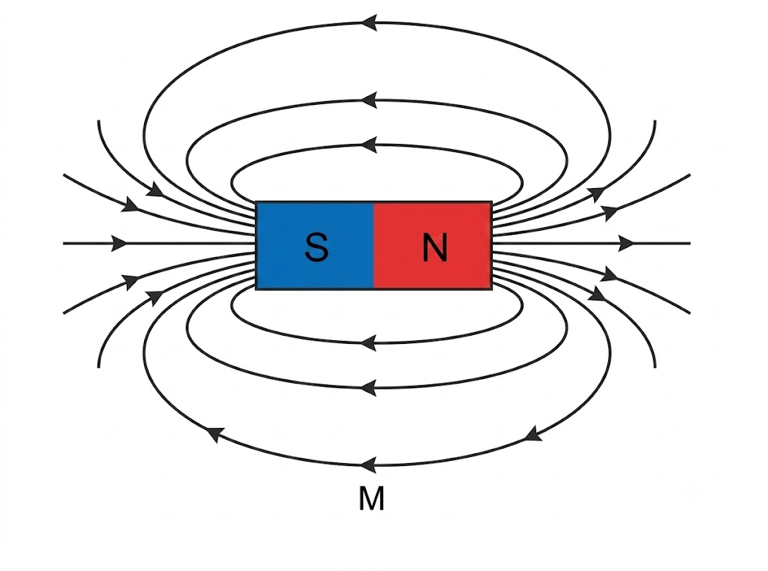

A. 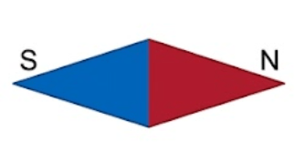
B. 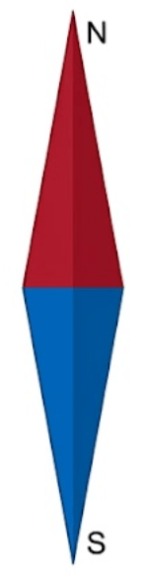
C. 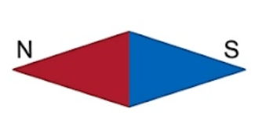
D. 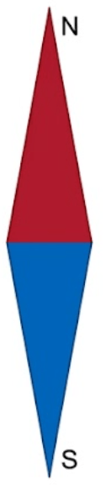
💡 Gợi mở của giáo viên:
• Chiều đường sức từ ở bên ngoài thanh nam châm tuân theo quy tắc: Đi ra từ cực Bắc (N) và đi vào cực Nam (S).
• Kim nam châm thử đặt tại một điểm trong từ trường sẽ định hướng sao cho trục của nó trùng với tiếp tuyến của đường sức từ tại điểm đó, và cực Bắc (N) của kim nam châm chỉ theo chiều của đường sức từ.
📝 Lời giải chi tiết:
- Thanh nam châm có cực Nam (S) ở bên trái và cực Bắc (N) ở bên phải.
- Ở phía ngoài thanh nam châm (tại vị trí M nằm phía dưới), đường sức từ đi ra từ cực N (bên phải) uốn cong về phía cực S (bên trái), do đó véc tơ cảm ứng từ tại M có hướng từ phải sang trái ($←$).
- Kim nam châm đặt tại M sẽ nằm ngang theo tiếp tuyến của đường sức từ, với cực Bắc (màu đậm/đen) chỉ sang bên trái và cực Nam (màu sáng/trắng) chỉ sang bên phải.
- Đối chiếu với các hình, hình C biểu diễn đúng sự định hướng của kim nam châm.
- Chọn C.
➜ Kết luận: Chọn C.

Câu 10. Tại điểm nào có kí hiệu $không đúng$ với chiều của từ trường tạo bởi dòng điện không đổi $I$ chạy trong một vòng dây dẫn hình tròn nằm trên mặt phẳng (xem hình vẽ)?

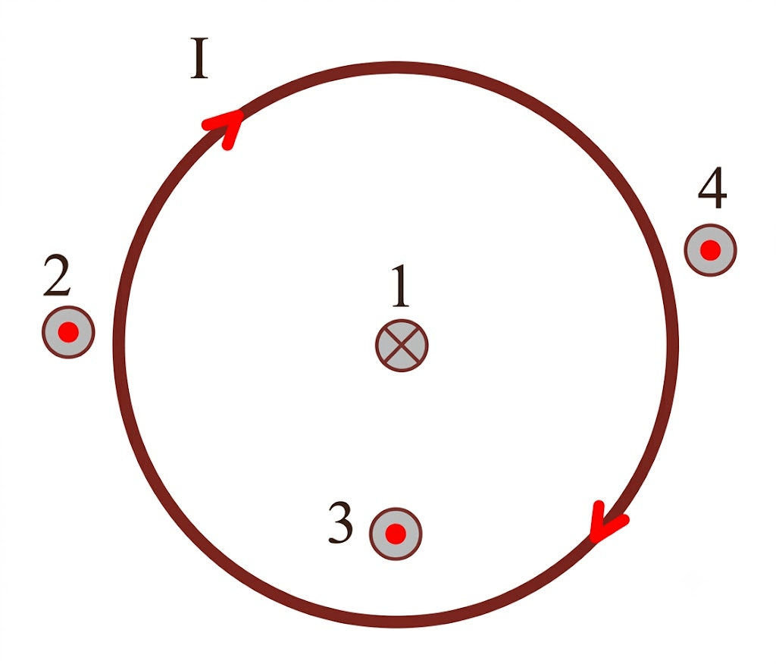

A. Điểm 1. B. Điểm 2. C. Điểm 3. D. Điểm 4.
💡 Gợi mở của giáo viên:
• Áp dụng quy tắc nắm bàn tay phải xác định chiều từ trường của dòng điện tròn.
📝 Lời giải chi tiết:
- Dòng điện $I$ chạy ngược chiều kim đồng hồ. Áp dụng quy tắc nắm tay phải, chiều từ trường bên trong vòng dây (tại điểm 1) phải đi ra khỏi mặt phẳng hình vẽ (kí hiệu dấu chấm $⊙$). Hình vẽ ghi dấu nhân $⊗$ tại điểm 1 là sai.
➜ Kết luận: Chọn A.

Câu 11. Câu nào dưới đây nói về từ trường là $không đúng$?
A. Xung quanh mỗi nam châm đều tồn tại một từ trường.
B. Xung quanh mỗi dòng điện cũng tồn tại một từ trường.
C. Hướng của từ trường tại một điểm là hướng Nam (S) - Bắc (N) của một kim loại nam châm nhỏ nằm cân bằng tại điểm đó.
D. Kim nam châm đặt ở gần một nam châm hoặc một dòng điện luôn quay theo hướng Nam (S) – Bắc (N) của từ trường Trái Đất.
💡 Gợi mở của giáo viên:
• Tác dụng của từ trường lên kim nam châm.
📝 Lời giải chi tiết:
- Khi đặt gần nam châm hoặc dòng điện, kim nam châm bị tác dụng bởi từ trường của nam châm hoặc dòng điện đó (thường mạnh hơn từ trường Trái Đất) nên sẽ định hướng theo từ trường tổng hợp tại đó, không nhất thiết theo hướng Nam - Bắc của từ trường Trái Đất.
➜ Kết luận: Chọn D.

Câu 12. Đặt một kim nam châm cạnh một nam châm thẳng như hình vẽ. Khi đó nam châm có
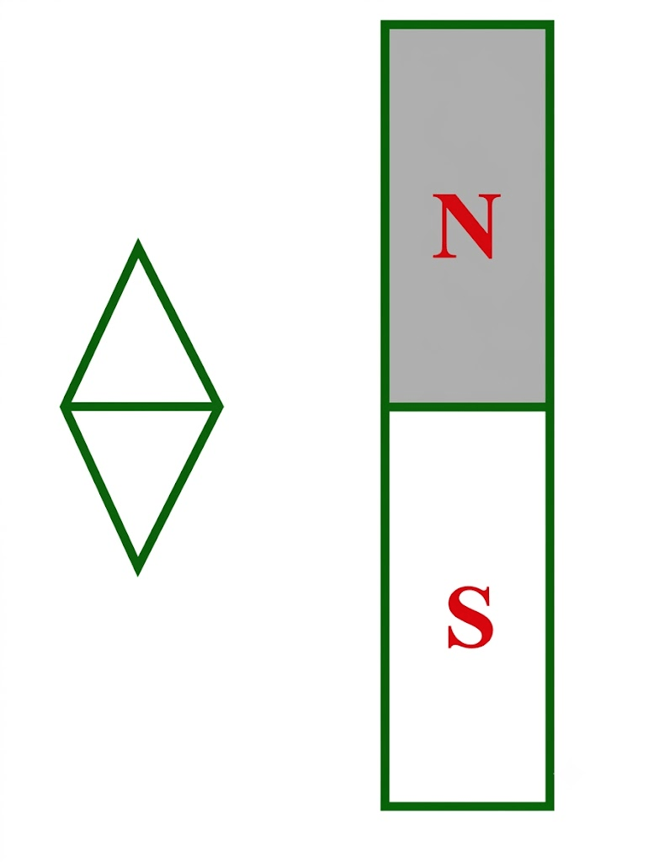

A. đầu trên là cực Bắc, đầu dưới là cực Nam.
B. đầu dưới là cực Bắc, đầu trên là cực Nam.
C. cực Bắc ở gần thanh nam châm hơn.
D. không xác định được các cực.
💡 Gợi mở của giáo viên:
• Chiều của đường sức từ bên ngoài thanh nam châm đi ra từ cực Bắc ($N$) và đi vào cực Nam ($S$).
• Kim nam châm khi nằm cân bằng trong từ trường sẽ định hướng sao cho cực Bắc ($N$) chỉ theo chiều của đường sức từ.
📝 Lời giải chi tiết:
- Thanh nam châm thẳng có cực Bắc ($N$) ở trên, cực Nam ($S$) ở dưới. Chiều đường sức từ bên ngoài thanh đi ra từ $N$ (ở trên) và hướng xuống dưới đi vào $S$ (ở dưới).
- Tại vị trí đặt kim nam châm bên cạnh, đường sức từ hướng từ trên xuống dưới.
- Kim nam châm định hướng theo đường sức từ nên cực Bắc ($N$) của kim nam châm hướng xuống dưới, cực Nam ($S$) hướng lên trên.
- Vậy đầu dưới là cực Bắc, đầu trên là cực Nam.
➜ Kết luận: Chọn B.

Câu 13. Một dây dẫn thẳng dài có dòng điện đi qua, nằm trong mặt phẳng $P$, $M$ và $N$ là hai điểm cùng nằm trong mặt phẳng $P$ và đối xứng nhau qua dây dẫn. Vectơ cảm ứng từ tại hai điểm này có tính chất là
A. cùng vuông góc với mặt phẳng $P$, song song cùng chiều nhau.
B. cùng vuông góc với mặt phẳng $P$, song song ngược chiều nhau, cùng độ lớn.
C. cùng nằm trong mặt phẳng $P$, song song cùng chiều nhau.
D. cùng nằm trong mặt phẳng $P$, song song ngược chiều nhau, cùng độ lớn.
💡 Gợi mở của giáo viên:
• Xác định tính chất cảm ứng từ của dòng điện thẳng dài.
📝 Lời giải chi tiết:
- Do hai điểm $M$ và $N$ nằm trong mặt phẳng $P$ và đối xứng nhau qua dây dẫn nên vectơ cảm ứng từ tại hai điểm này có cùng độ lớn, cùng vuông góc với mặt phẳng $P$, song song và ngược chiều nhau.
➜ Kết luận: Chọn B.

Câu 14. Câu nào dưới đây nói về lực từ là $không đúng$?
A. Lực từ tương tác giữa hai thanh nam châm có các cực cùng tên đặt thẳng hàng đối diện sát nhau là các lực đẩy cùng phương ngược chiều.
B. Lực từ tương tác giữa hai dây dẫn thẳng song song đặt gần nhau có dòng điện không đổi cùng chiều chạy qua là các lực đẩy vuông góc với hai dây.
C. Lực từ do nam châm tác dụng lên dây dẫn thẳng có dòng điện không đổi chạy qua có thể là lực đẩy hoặc hút tùy thuộc chiều dòng điện và chiều từ trường.
D. Lực từ tác dụng lên hai dây dẫn thẳng song song đặt gần nhau có dòng điện không đổi ngược chiều.
💡 Gợi mở của giáo viên:
• Tương tác từ giữa hai dòng điện song song.
📝 Lời giải chi tiết:
- Hai dòng điện không đổi chạy cùng chiều trong hai dây dẫn thẳng song song thì hút nhau, do đó câu B nói "là các lực đẩy" là không đúng.
➜ Kết luận: Chọn B.

Câu 15. Xét một ống dây quấn quanh lõi sắt $f$ có dòng điện chạy qua, được mắc vào nguồn điện có 2 cực $M$ và $P$. Kim nam châm thử đặt gần ống dây định hướng như hình.
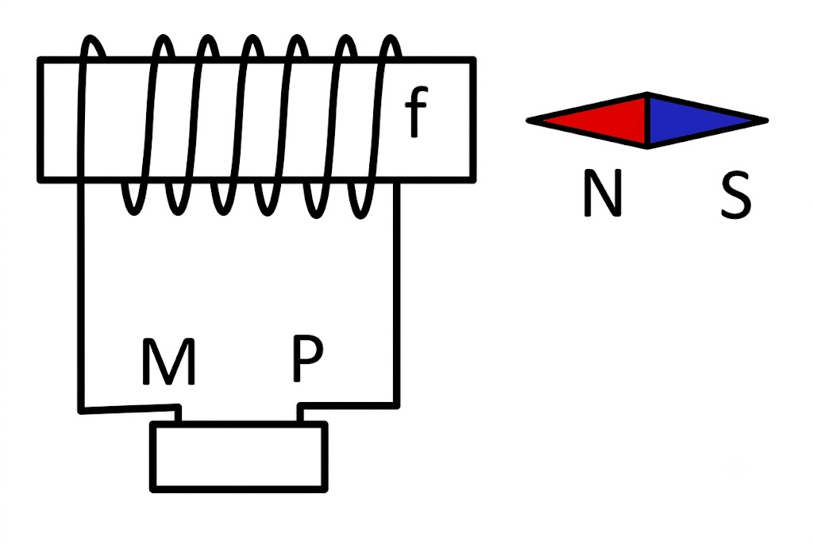

A. $M$ là cực âm.
B. $P$ là cực dương.
C. Đường sức đi ra từ đầu bên phải của $f$.
D. Đường sức trong $f$ có chiều từ phải qua trái.
💡 Gợi mở của giáo viên:
• Đường sức từ bên ngoài nam châm/ống dây đi ra từ cực Bắc ($N$) và đi vào cực Nam ($S$).
• Cực Bắc của kim nam châm bị hút bởi cực Nam của ống dây.
• Bên trong lòng ống dây, đường sức từ có chiều từ cực Nam sang cực Bắc.
📝 Lời giải chi tiết:
- Kim nam châm thử ở bên phải có cực Bắc ($N$) quay về phía đầu bên phải của lõi sắt $f$, chứng tỏ đầu bên phải của ống dây là cực Nam ($S$).
- Đầu bên trái của ống dây là cực Bắc ($N$).
- Chiều đường sức từ bên trong lòng ống dây (trong $f$) đi từ cực Nam sang cực Bắc, tức là từ phải qua trái.
- Vậy phát biểu D đúng.
➜ Kết luận: Chọn D.

Câu 16. Một dây dẫn thẳng dài có đoạn giữa uốn thành hình vòng tròn như hình vẽ. Cho dòng điện chạy qua dây dẫn theo chiều mũi tên thì vectơ cảm ứng từ tại tâm $O$ của vòng tròn có hướng

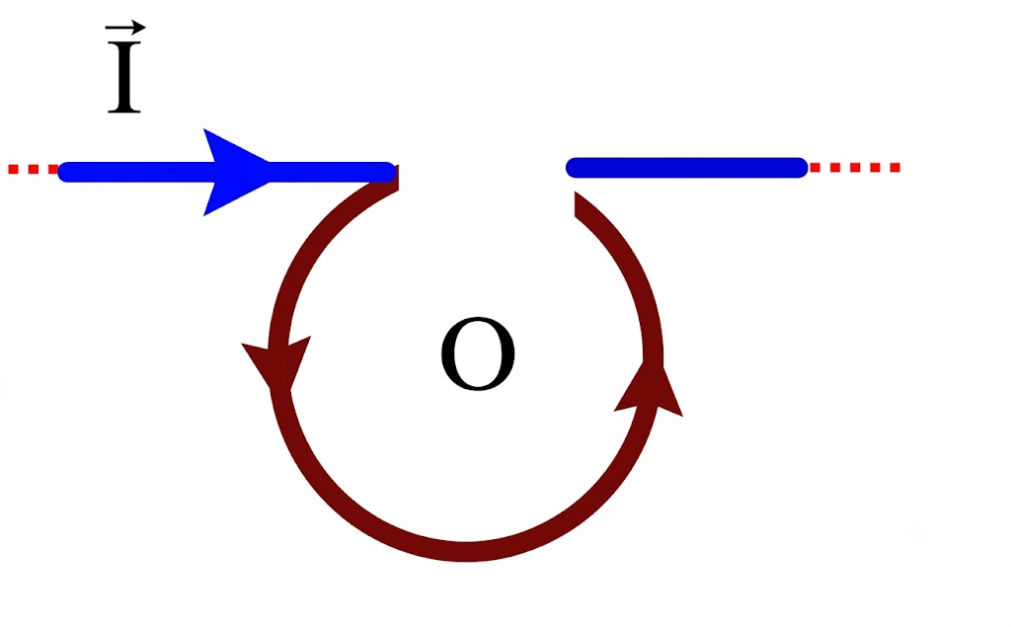

A. thẳng đứng hướng lên trên
B. vuông góc với mặt phẳng hình tròn, hướng ra phía sau.
C. vuông góc với mặt phẳng hình tròn, hướng ra phía trước.
D. thẳng đứng hướng xuống dưới
💡 Gợi mở của giáo viên:
• Sử dụng quy tắc nắm tay phải xác định chiều cảm ứng từ tổng hợp tại tâm vòng dây.
📝 Lời giải chi tiết:
- Áp dụng quy tắc nắm tay phải cho đoạn dây uốn thành hình tròn (dòng điện chạy ngược chiều kim đồng hồ), ta được vectơ cảm ứng từ tại tâm $O$ vuông góc với mặt phẳng hình tròn và hướng ra phía trước (đi từ trong ra ngoài mặt phẳng hình vẽ).
➜ Kết luận: Chọn C.

Câu 17. Có hai thanh kim loại M, N bề ngoài giống hệt nhau. Khi đặt chúng gần nhau (xem hình vẽ) thì chúng hút nhau. Tình huống nào sau đây không thể xảy ra?

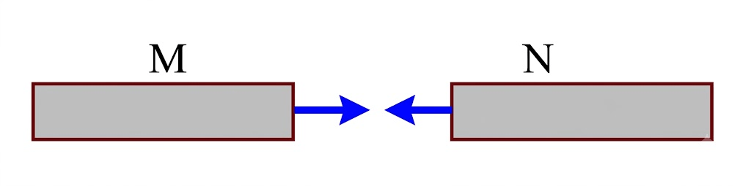

A. Đó là hai nam châm mà hai đầu gần nhau là hai cực khác tên.
B. M là sắt, N là thanh nam châm.
C. M là thanh nam châm, N là thanh sắt.
D. Đó là hai thanh nam châm mà hai đầu gần nhau là hai cực Bắc.
💡 Gợi mở của giáo viên:
• Vận dụng tính chất tương tác giữa hai nam châm (hai cực cùng tên thì đẩy nhau, hai cực khác tên thì hút nhau) và tương tác giữa nam châm với vật liệu từ (nam châm hút các vật liệu từ như sắt, thép).
📝 Lời giải chi tiết:
- Hai thanh kim loại hút nhau có thể xảy ra các trường hợp sau:
- Cả hai thanh đều là nam châm và hai đầu đặt gần nhau là hai cực khác tên (một cực Bắc và một cực Nam).
- Một trong hai thanh là nam châm còn thanh kia là vật liệu từ (thanh sắt mềm, thép chưa nhiễm từ).
- Tình huống không thể xảy ra: Cả hai thanh là nam châm mà hai đầu gần nhau là hai cực cùng tên (hai cực Bắc), vì hai cực cùng tên khi đặt gần nhau sẽ đẩy nhau chứ không thể hút nhau.
- Chọn D.
➜ Kết luận: Chọn D.

Câu 18. Hình vẽ nào dưới đây xác định đúng hướng của véc tơ cảm ứng từ tại M gây bởi dòng điện trong dây dẫn thẳng dài vô hạn?
A. 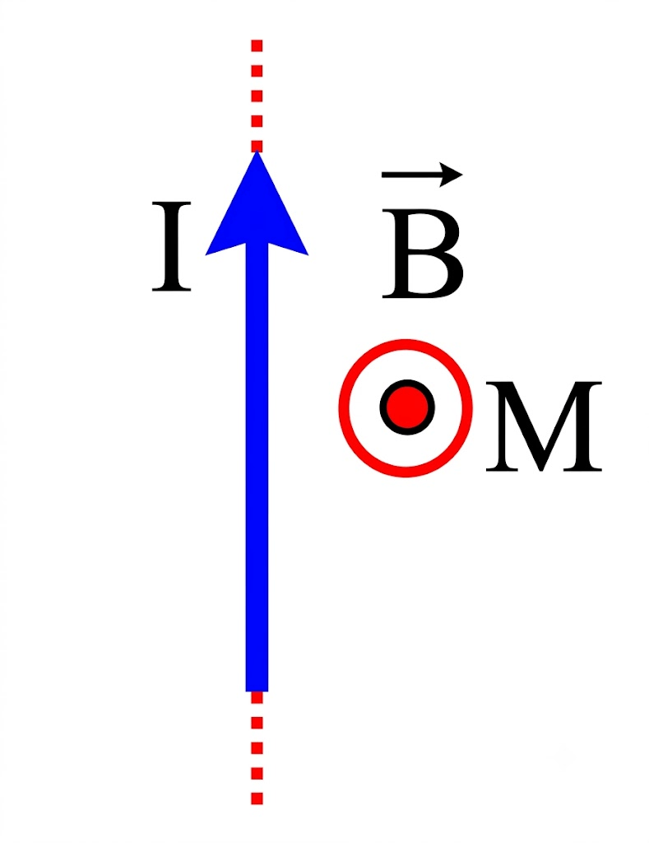
B. 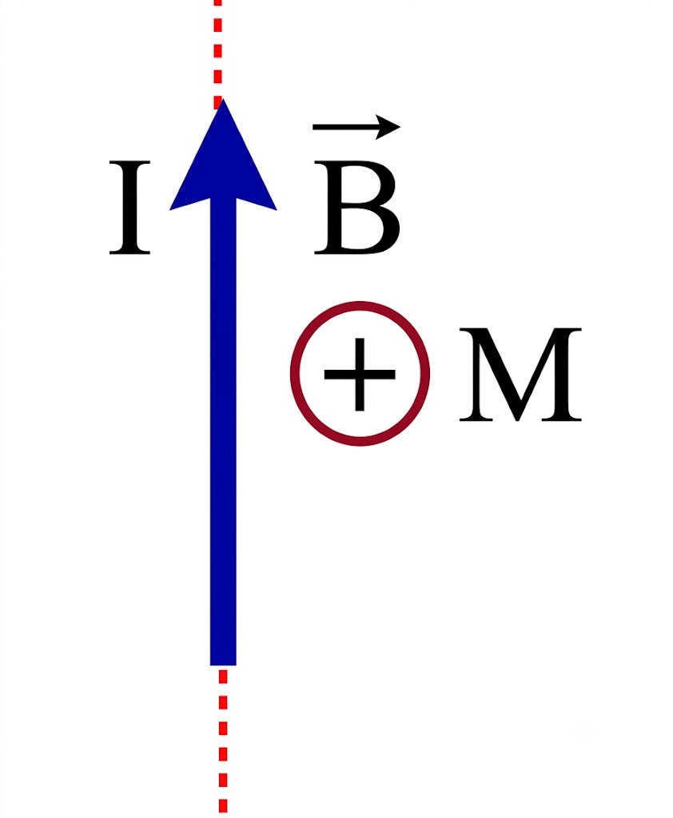
C. 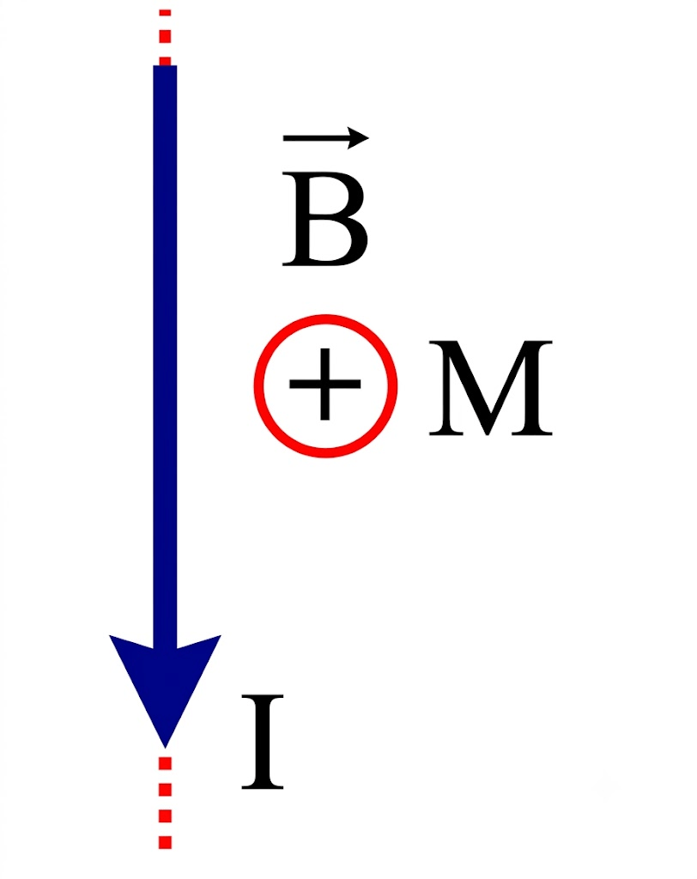
D. 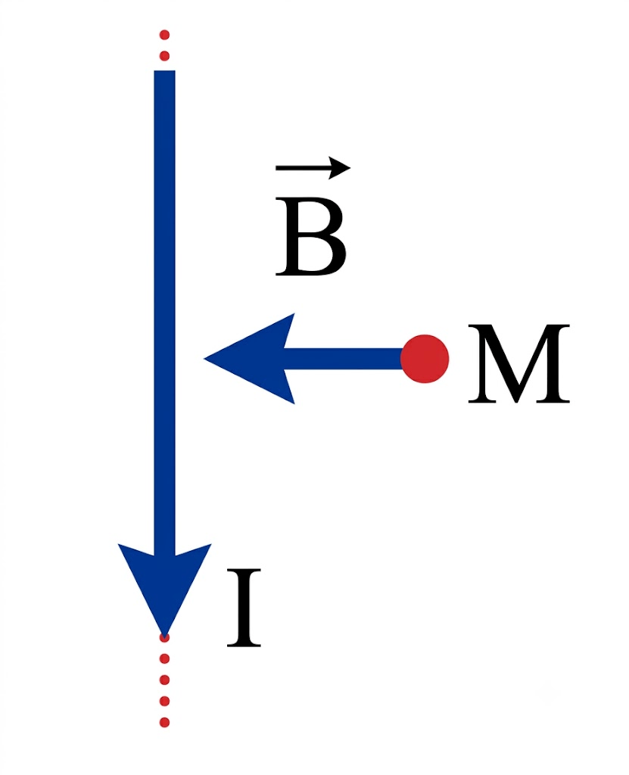
💡 Gợi mở của giáo viên:
• Sử dụng quy tắc nắm tay phải để xác định chiều của véc tơ cảm ứng từ $\vec{B}$ do dòng điện thẳng dài gây ra tại điểm M: Nắm bàn tay phải sao cho ngón cái choãi ra chỉ theo chiều dòng điện, các ngón tay khum lại chỉ chiều của đường sức từ (tiếp tuyến với đường sức từ là véc tơ cảm ứng từ $\vec{B}$).
📝 Lời giải chi tiết:
- Dòng điện thẳng có chiều hướng lên trên.
- Đặt bàn tay phải sao cho ngón cái hướng lên theo chiều dòng điện, khi đó tại điểm M ở bên phải dây dẫn, bốn ngón tay khum lại sẽ đâm vuông góc vào mặt phẳng hình vẽ (hướng từ ngoài vào trong, kí hiệu là $⊗$ hoặc $⊕$).
- Do đó, hình B xác định đúng hướng của véc tơ cảm ứng từ $\vec{B}$ tại M.
- Chọn B.
➜ Kết luận: Chọn B.

Câu 19. Có hai thanh kim loại bề ngoài giống hệt nhau, có thể là thanh nam châm hoặc thanh là thép. Khi đưa một đầu thanh 1 đến gần trung điểm của thanh 2 thì chúng hút nhau mạnh. Còn khi đưa một đầu của thanh 2 đến gần trung điểm của thanh 1 thì chúng hút nhau yếu. Phát biểu nào sau đây là đúng?
A. Thanh 1 là nam châm và thanh 2 là thép.
B. Thanh 2 là nam châm và thanh 1 là thép.
C. Thanh 1 và thanh 2 đều là thép.
D. Thanh 1 và thanh 2 đều là nam châm.
💡 Gợi mở của giáo viên:
• Dựa vào đặc điểm từ tính của thanh nam châm: Từ tính tập trung mạnh nhất ở hai đầu cực và rất yếu (hầu như bằng 0) ở vùng trung điểm (giữa thanh).
📝 Lời giải chi tiết:
- Khi đưa đầu thanh 1 đến gần trung điểm thanh 2 mà hút mạnh, chứng tỏ đầu thanh 1 có từ tính rất mạnh $⇒$ thanh 1 là nam châm.
- Khi đưa đầu thanh 2 đến gần trung điểm thanh 1 mà hút yếu, do trung điểm của thanh nam châm 1 có từ trường rất yếu, còn thanh 2 là thanh thép (chưa bị nhiễm từ) nên lực tương tác từ giữa chúng rất yếu.
- Vậy thanh 1 là nam châm và thanh 2 là thép.
- Chọn A.
➜ Kết luận: Chọn A.

Câu 20. Một dây dẫn thẳng vuông góc với mặt phẳng hình vẽ, mang dòng điện chạy từ trong ra ngoài mặt phẳng hình vẽ. Có bốn la bàn được đặt gần dây dẫn. La bàn nào chỉ đúng chiều của từ trường do dòng điện gây ra ở đó?
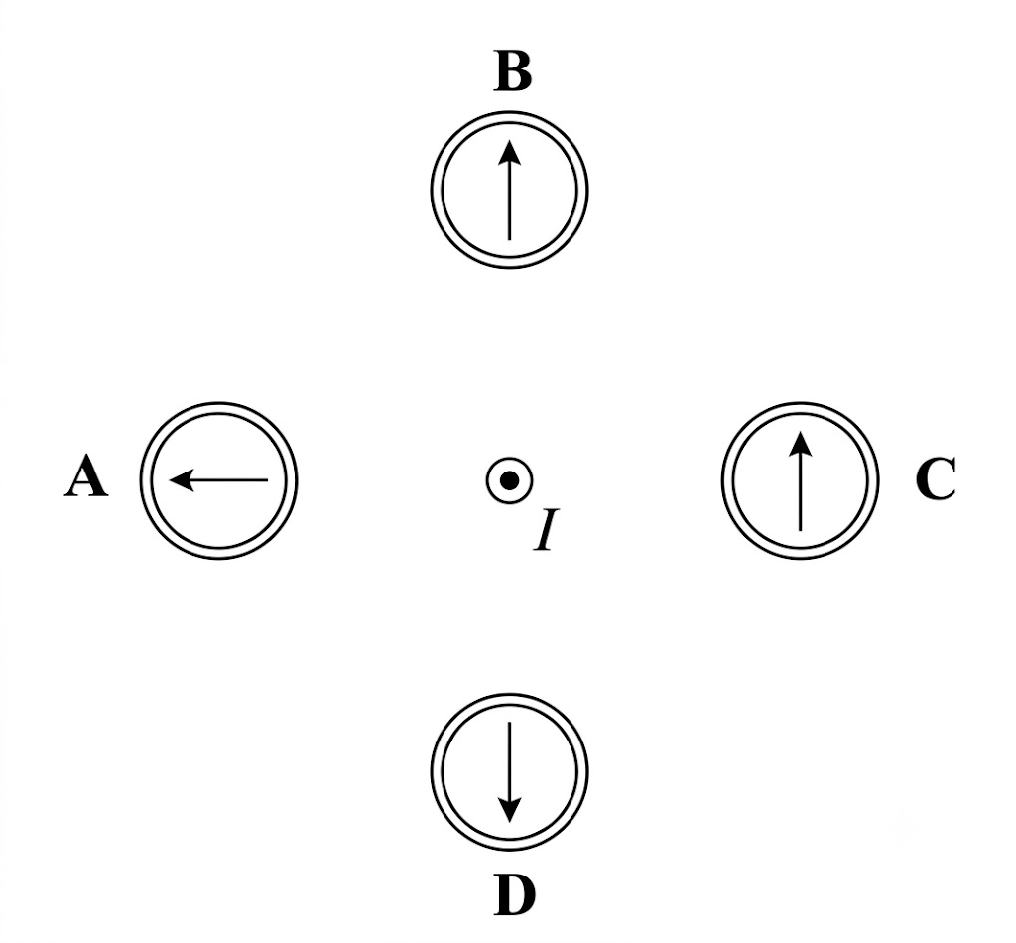

A. la bàn A. B. la bàn B. C. la bàn C. D. la bàn D.
💡 Gợi mở của giáo viên:
• Sử dụng quy tắc nắm tay phải để xác định chiều đường sức từ của dòng điện thẳng dài: Nắm bàn tay phải sao cho ngón cái choãi ra chỉ theo chiều dòng điện, các ngón tay khum lại chỉ chiều của các đường sức từ.
📝 Lời giải chi tiết:
- Dòng điện chạy từ trong ra ngoài mặt phẳng hình vẽ (kí hiệu $⊙$).
- Đặt ngón tay cái bàn tay phải hướng ra ngoài vuông góc với mặt phẳng hình vẽ, chiều khum của các ngón tay cho biết các đường sức từ là các đường tròn có chiều ngược chiều kim đồng hồ.
- Xét hướng tiếp tuyến tại các vị trí la bàn:
- Tại vị trí A (bên trái): đường sức từ hướng thẳng đứng xuống dưới $(↓)$.
- Tại vị trí B (phía trên): đường sức từ hướng nằm ngang sang trái $(←)$.
- Tại vị trí C (bên phải): đường sức từ hướng thẳng đứng lên trên $(↑)$.
- Tại vị trí D (phía dưới): đường sức từ hướng nằm ngang sang phải $(→)$.
- Do đó, chỉ có la bàn C có kim chỉ đúng chiều của từ trường $(↑)$.
- Chọn C.
➜ Kết luận: Chọn C.

Câu 21. Chọn đáp án đúng hoặc sai cho các phát biểu sau?
Lệnh khẳng định | Đúng | Sai
a) Chiều của đường sức từ bên ngoài thanh nam châm đi từ cực Nam sang cực Bắc.
b) Mật độ đường sức từ càng dày thì từ trường càng mạnh.
c) Đường sức từ bên trong một ống dây có dòng điện chạy qua có cùng chiều với đường sức từ bên ngoài ống dây.
d) Tại các điểm gần cực của một nam châm, đường sức từ có mật độ cao hơn so với các điểm xa.

💡 Gợi mở của giáo viên:
• Tính chất của đường sức từ:
• Bên ngoài nam châm, đường sức từ đi ra từ cực Bắc và đi vào cực Nam.
• Nơi nào từ trường mạnh thì đường sức từ dày (mật độ cao), nơi nào từ trường yếu thì đường sức từ thưa.
• Đường sức từ là các đường cong khép kín.
📝 Lời giải chi tiết:
- a) Sai. Bên ngoài thanh nam châm, đường sức từ đi từ cực Bắc sang cực Nam.
- b) Đúng. Mật độ đường sức từ thể hiện độ mạnh yếu của từ trường.
- c) Sai. Đường sức từ là đường cong khép kín, đi ra từ cực Bắc và đi vào cực Nam ở ngoài ống dây, còn bên trong ống dây đường sức từ đi từ cực Nam đến cực Bắc $→$ ngược chiều không gian so với phần đường sức bên ngoài.
- d) Đúng. Ở gần cực nam châm, từ trường mạnh nhất nên đường sức từ có mật độ cao hơn.
➜ Kết luận: SĐSĐ

Câu 22. Bên dưới là hình ảnh của các từ phổ. Chọn đáp án đúng hoặc sai cho các phát biểu sau?
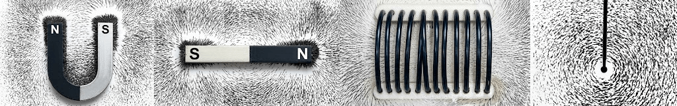

Lệnh khẳng định | Đúng | Sai
a) Từ phổ của nam châm chữ U cho thấy đường sức từ chạy từ cực Bắc qua không khí và trở lại cực Nam.
b) Từ phổ của một thanh nam châm thẳng cho thấy đường sức từ tập trung tại hai cực của nam châm và phân tán ra ngoài ở phần giữa.
c) Từ phổ của một cuộn dây có dòng điện chạy qua có dạng tương tự như từ phổ của một nam châm thẳng.
d) Từ phổ của dòng điện chạy qua dây dẫn thẳng có dạng là những vòng tròn đồng tâm xung quanh dây dẫn, với mật độ đường sức từ giảm dần khi ra xa dây dẫn.

💡 Gợi mở của giáo viên:
• Quan sát hình ảnh từ phổ thu được bằng mạt sắt đối với các dạng nam châm và dòng điện khác nhau.
📝 Lời giải chi tiết:
- a) Đúng. Từ phổ nam châm chữ U hiển thị các đường mạt sắt nối giữa hai cực Bắc và Nam.
- b) Đúng. Tại hai cực của nam châm thẳng mạt sắt tập trung dày nhất, ở phần giữa phân tán rộng ra.
- c) Đúng. Hình dạng từ phổ của cuộn dây/ống dây mang dòng điện giống như từ phổ của thanh nam châm thẳng.
- d) Đúng. Dòng điện thẳng có từ phổ là các đường tròn đồng tâm vuông góc với dây dẫn, càng ra xa các đường tròn càng thưa (mật độ giảm).
➜ Kết luận: ĐĐĐĐ

Câu 23. Tính chất cơ bản của từ trường là gây ra lực từ tác dụng lên một nam châm hay một dòng điện đặt trong từ trường đó.
Lệnh khẳng định | Đúng | Sai
a) Lực từ là một lực tương tác giữa hai vật có từ tính.
b) Lực từ có thể là lực đẩy hay lực hút.
c) Lực từ xuất hiện khi có nam châm hoặc dòng điện tương tác với nhau.
d) Lực từ có bản chất giống với lực hấp dẫn.

💡 Gợi mở của giáo viên:
• Vận dụng kiến thức về khái niệm từ trường, lực từ và các tương tác từ.
📝 Lời giải chi tiết:
- a) Đúng: Lực từ là lực tương tác giữa các vật mang từ tính (nam châm, dòng điện, điện tích chuyển động).
- b) Đúng: Lực từ giữa hai cực cùng tên của nam châm hoặc hai dòng điện ngược chiều là lực đẩy; lực từ giữa hai cực khác tên hoặc hai dòng điện cùng chiều là lực hút.
- c) Đúng: Tương tác từ xảy ra giữa nam châm với nam châm, nam châm với dòng điện, hoặc giữa dòng điện với dòng điện.
- d) Sai: Lực từ có bản chất là lực điện từ (thuộc tương tác điện từ), khác với lực hấp dẫn (tương tác giữa các vật thể có khối lượng).
➜ Kết luận: ĐĐĐS

Câu 24. Có bao nhiêu trường hợp xuất hiện tương tác từ trong bốn trường hợp sau?
1. Trái Đất hút Mặt Trăng.
2. Hai quả cầu tích điện đặt gần nhau.
3. Hai nam châm đặt gần nhau.
4. Hai dây dẫn mang dòng điện đặt gần nhau.
Kết quả: .......................................
💡 Gợi mở của giáo viên:
• Tương tác từ là tương tác giữa nam châm với nam châm, nam châm với dòng điện, hoặc giữa dòng điện với dòng điện.
📝 Lời giải chi tiết:
- 1. Trái Đất hút Mặt Trăng: tương tác hấp dẫn.
- 2. Hai quả cầu tích điện đặt gần nhau: tương tác tĩnh điện.
- 3. Hai nam châm đặt gần nhau: tương tác từ.
- 4. Hai dây dẫn mang dòng điện đặt gần nhau: tương tác từ.
- Vậy có 2 trường hợp xuất hiện tương tác từ.
➜ Kết luận: 2

Câu 25. Có bao nhiêu phát biểu đúng trong bốn phát biểu sau? Đường sức từ của từ trường gây ra bởi dòng điện
1. thẳng là những đường thẳng song song với dòng điện.
2. tròn là những đường song song và cách đều nhau.
3. tròn là những đường tròn đồng tâm và cách đều nhau.
4. trong ống dây đi ra từ cực Bắc và đi vào từ cực Nam của ống dây.
Kết quả: .......................................
💡 Gợi mở của giáo viên:
• Phân tích đặc điểm đường sức từ của các dạng dòng điện:
• Dòng điện thẳng: là các đường tròn đồng tâm nằm trong mặt phẳng vuông góc với dây dẫn.
• Dòng điện tròn: là các đường cong, đường đi qua tâm là đường thẳng.
• Trong ống dây: bên ngoài đi ra từ cực Bắc và đi vào ở cực Nam.
📝 Lời giải chi tiết:
- 1. Sai (đường sức từ của dòng điện thẳng là các đường tròn đồng tâm).
- 2. Sai.
- 3. Sai (chỉ dòng điện thẳng mới có các đường sức là đường tròn đồng tâm).
- 4. Đúng (đáp ứng đúng chiều ra Bắc vào Nam ở bên ngoài ống dây).
- Vậy chỉ có 1 phát biểu đúng.
➜ Kết luận: 1

Câu 26. Đặt hai cực của nam châm lại gần nhau thấy chúng đẩy nhau. Có bao nhiêu kết luận sai trong ba kết luận sau?
1. Hai cực gần nhau của hai nam châm khác tên.
2. Hai cực gần nhau của hai nam châm cùng tên.
3. Hai cực xa nhau của hai nam châm cùng tên.
Kết quả: .......................................
💡 Gợi mở của giáo viên:
• Quy tắc tương tác giữa hai nam châm: Hai cực cùng tên thì đẩy nhau, hai cực khác tên thì hút nhau.
📝 Lời giải chi tiết:
- Do hai cực đặt gần nhau đẩy nhau nên hai cực gần nhau phải CÙNG TÊN.
- Kết luận 1: "Hai cực gần nhau của hai nam châm khác tên" $→$ Kết luận SAI.
- Kết luận 2: "Hai cực gần nhau của hai nam châm cùng tên" $→$ Kết luận ĐÚNG.
- Kết luận 3: Hai cực gần nhau cùng tên (VD: N và N) thì hai cực xa nhau (S và S) cũng CÙNG TÊN $→$ Kết luận ĐÚNG.
- Vậy có 1 kết luận sai.
➜ Kết luận: 1

Câu 27. Có bao nhiêu phát biểu đúng trong bốn phát biểu sau?
1. Hai dòng điện thẳng song song cùng chiều thì hút nhau.
2. Hai nam châm hút nhau nếu đưa hai cực khác tên lại gần nhau.
3. Nam châm đưa lại gần mạt sắt có thể hút hoặc đẩy mạt sắt.
4. Trong lòng ống dây mang dòng điện là từ trường đều.
Kết quả: .......................................
💡 Gợi mở của giáo viên:
• Phân tích tính chất tương tác từ và từ trường đều.
📝 Lời giải chi tiết:
- 1. Đúng. Hai dòng điện thẳng song song cùng chiều thì hút nhau, ngược chiều thì đẩy nhau.
- 2. Đúng. Cực khác tên hút nhau.
- 3. Sai. Nam châm chỉ HÚT mạt sắt, không đẩy mạt sắt.
- 4. Đúng. Trong lòng ống dây hình trụ dài mang dòng điện, các đường sức từ là các đường thẳng song song cách đều nhau nên từ trường là từ trường đều.
- Vậy có 3 phát biểu đúng.
➜ Kết luận: 3

Câu 28. Trong các hình vẽ sau, xác định số hình vẽ biểu diễn sai hướng của đường cảm ứng từ của dòng điện trong ống dây?
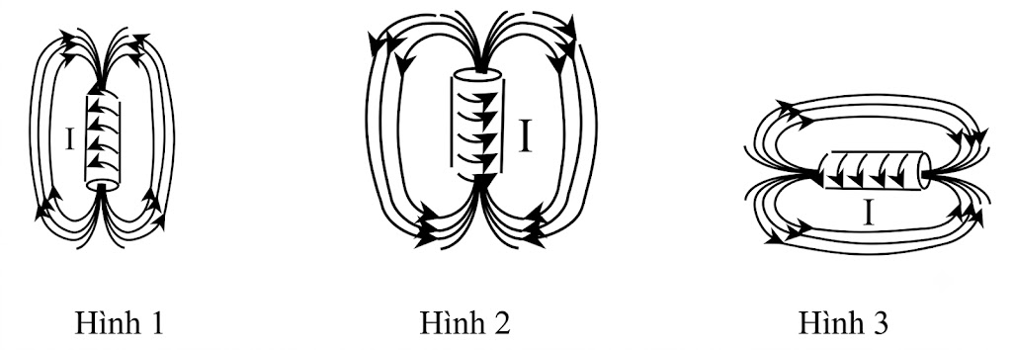

Kết quả: .......................................
💡 Gợi mở của giáo viên:
• Áp dụng quy tắc nắm tay phải cho ống dây để xác định chiều đường cảm ứng từ bên trong lòng ống dây.
📝 Lời giải chi tiết:
- Hình 1: Dòng điện ở mặt trước đi lên $→$ Cảm ứng từ $\vec{B}$ trong lòng ống dây hướng lên. Mũi tên chỉ lên. Đúng.
- Hình 2: Dòng điện ở mặt trước đi lên $→$ Cảm ứng từ $\vec{B}$ trong lòng ống dây phải hướng lên, nhưng hình vẽ thể hiện mũi tên hướng xuống. Sai.
- Hình 3: Dòng điện ở mặt trước đi lên $→$ Cảm ứng từ $\vec{B}$ trong lòng ống dây hướng sang trái. Mũi tên chỉ sang trái. Đúng.
- Vậy có 1 hình vẽ biểu diễn sai (Hình 2).
➜ Kết luận: 1

Câu 29. Trong các hình vẽ sau, xác định số hình vẽ biểu diễn đúng hướng của đường cảm ứng từ của dòng điện trong dây dẫn vòng tròn?
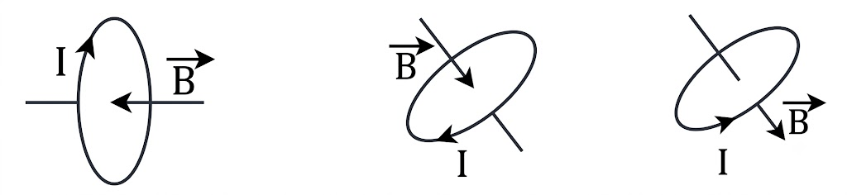

Kết quả: .......................................
💡 Gợi mở của giáo viên:
• Áp dụng quy tắc nắm tay phải cho dòng điện trong dây dẫn tròn.
📝 Lời giải chi tiết:
- Hình 1: Dòng điện đi lên ở nửa trước vòng dây $→$ Ngón cái trỏ sang phải $→ \vec{B}$ hướng sang phải. Đúng.
- Hình 2: Dòng điện đi xuống ở nửa trước $→$ Ngón cái trỏ lên phía trên bên trái $→ \vec{B}$ hướng lên trên bên trái. Đúng.
- Hình 3: Dòng điện đi lên ở nửa trước $→$ Ngón cái trỏ xuống phía dưới bên trái $→ \vec{B}$ hướng lên trên bên trái. Sai.
➜ Kết luận: 2

